1. Добавить внешние ключи в необходимые таблицы.

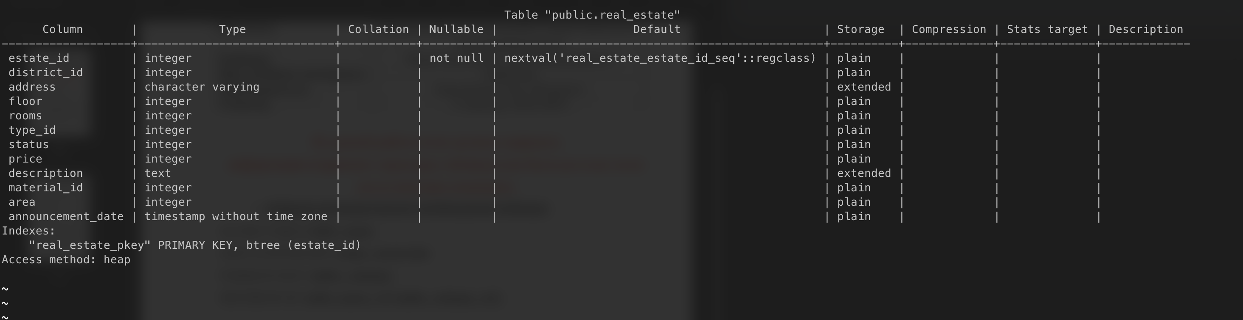
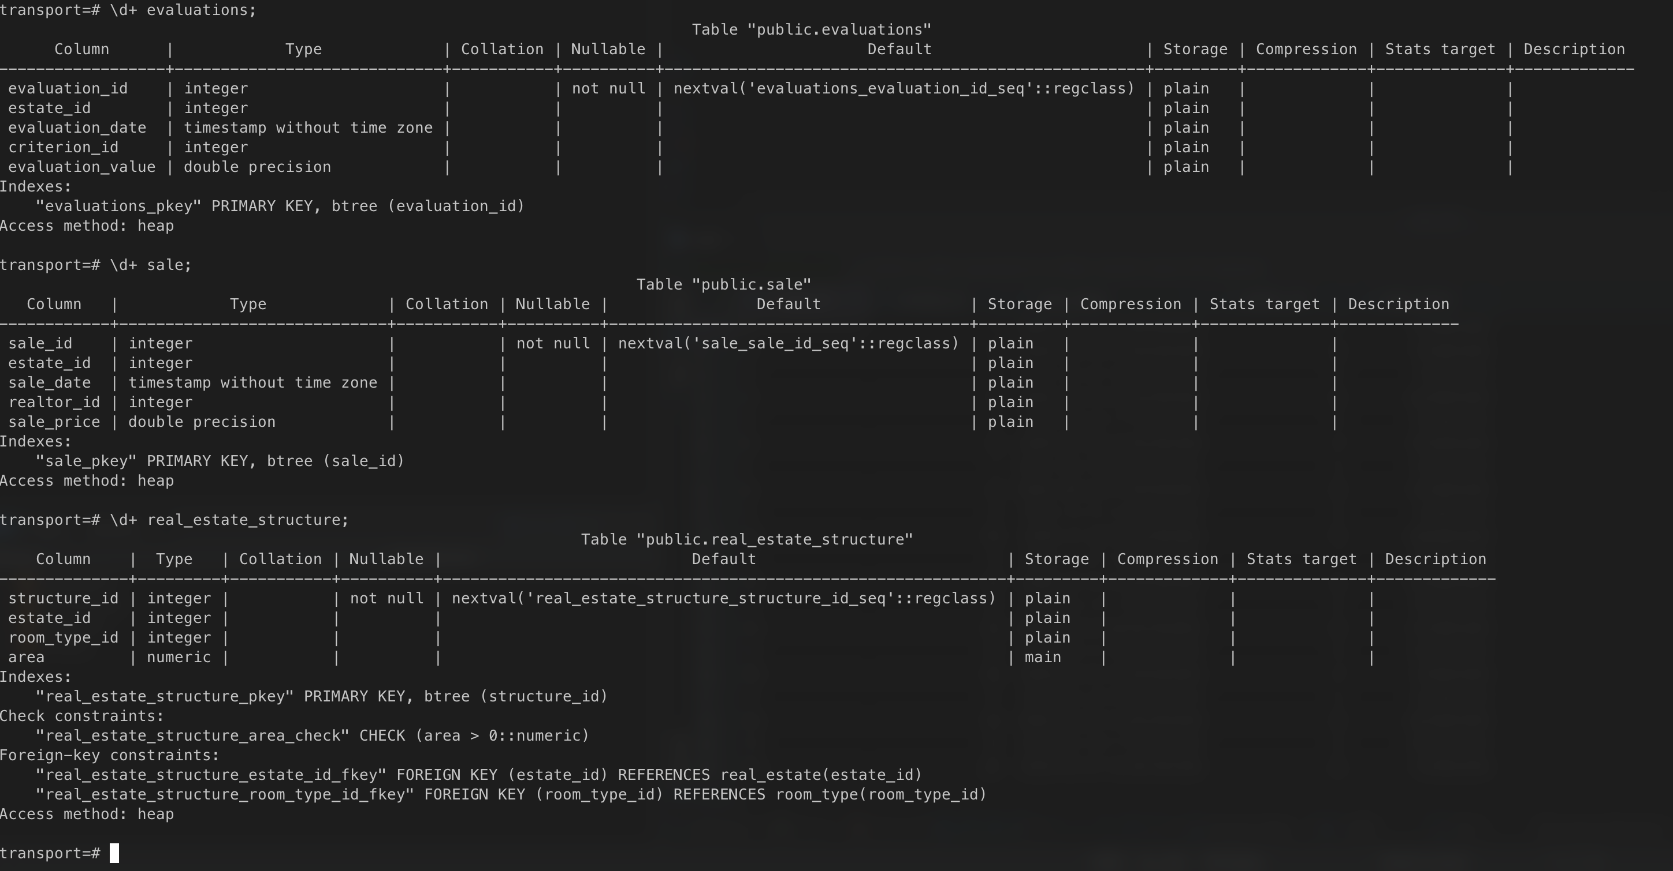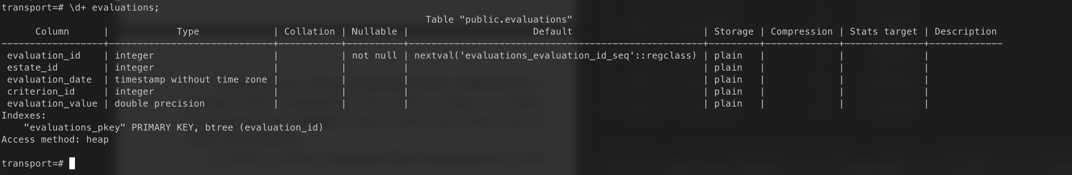

ALTER TABLE real_estate
ADD CONSTRAINT fk_district
FOREIGN KEY (district_id)
REFERENCES districts (district_id);

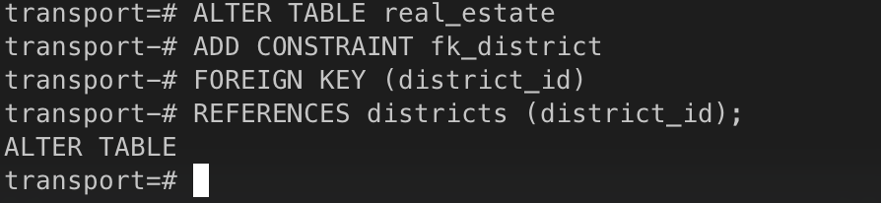

ALTER TABLE real_estate
ADD CONSTRAINT fk_type
FOREIGN KEY (type_id)
REFERENCES type (type_id);

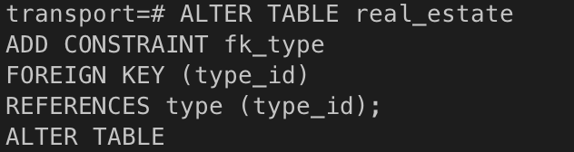

ALTER TABLE real_estate
ADD CONSTRAINT fk_material
FOREIGN KEY (material_id)
REFERENCES building_materials (material_id);

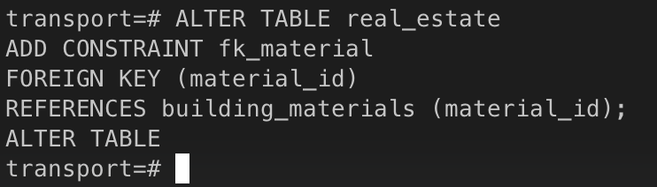

ALTER TABLE evaluations
ADD CONSTRAINT fk_estate
FOREIGN KEY (estate_id)
REFERENCES real_estate (estate_id);

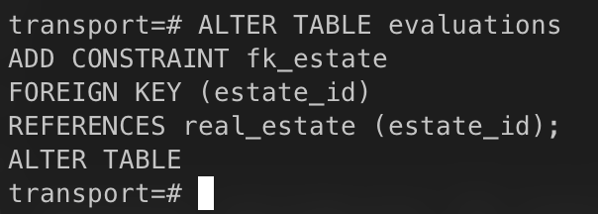

ALTER TABLE evaluations
ADD CONSTRAINT fk_criterion
FOREIGN KEY (criterion_id)
REFERENCES evaluation_criteria (criterion_id);

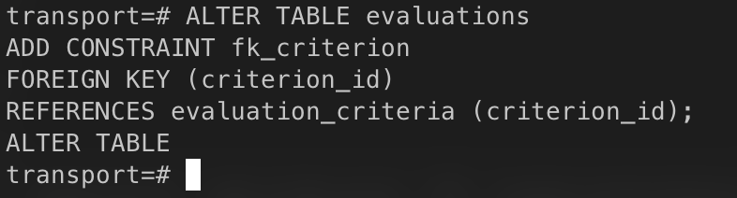

ALTER TABLE sale
ADD CONSTRAINT fk_estate_sale
FOREIGN KEY (estate_id)
REFERENCES real_estate (estate_id);

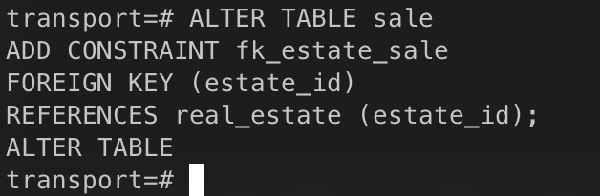

ALTER TABLE sale
ADD CONSTRAINT fk_realtor
FOREIGN KEY (realtor_id)
REFERENCES realtor (realtor_id);

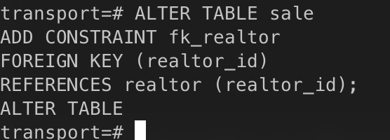

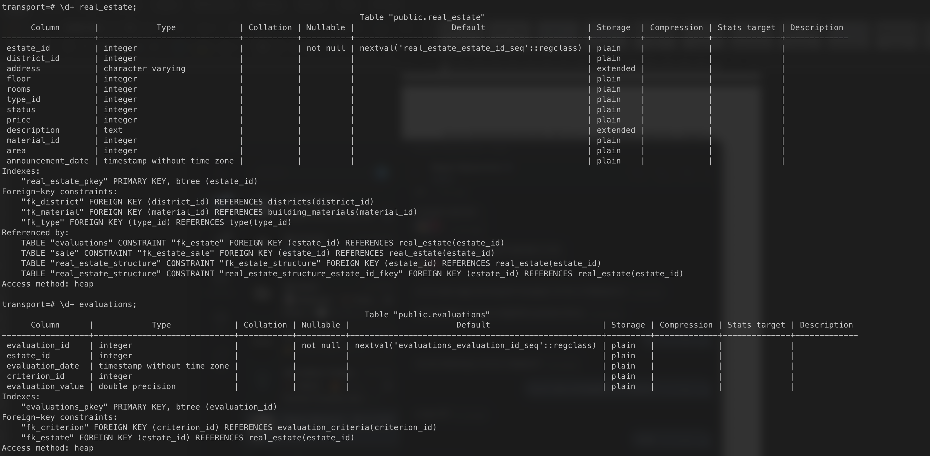
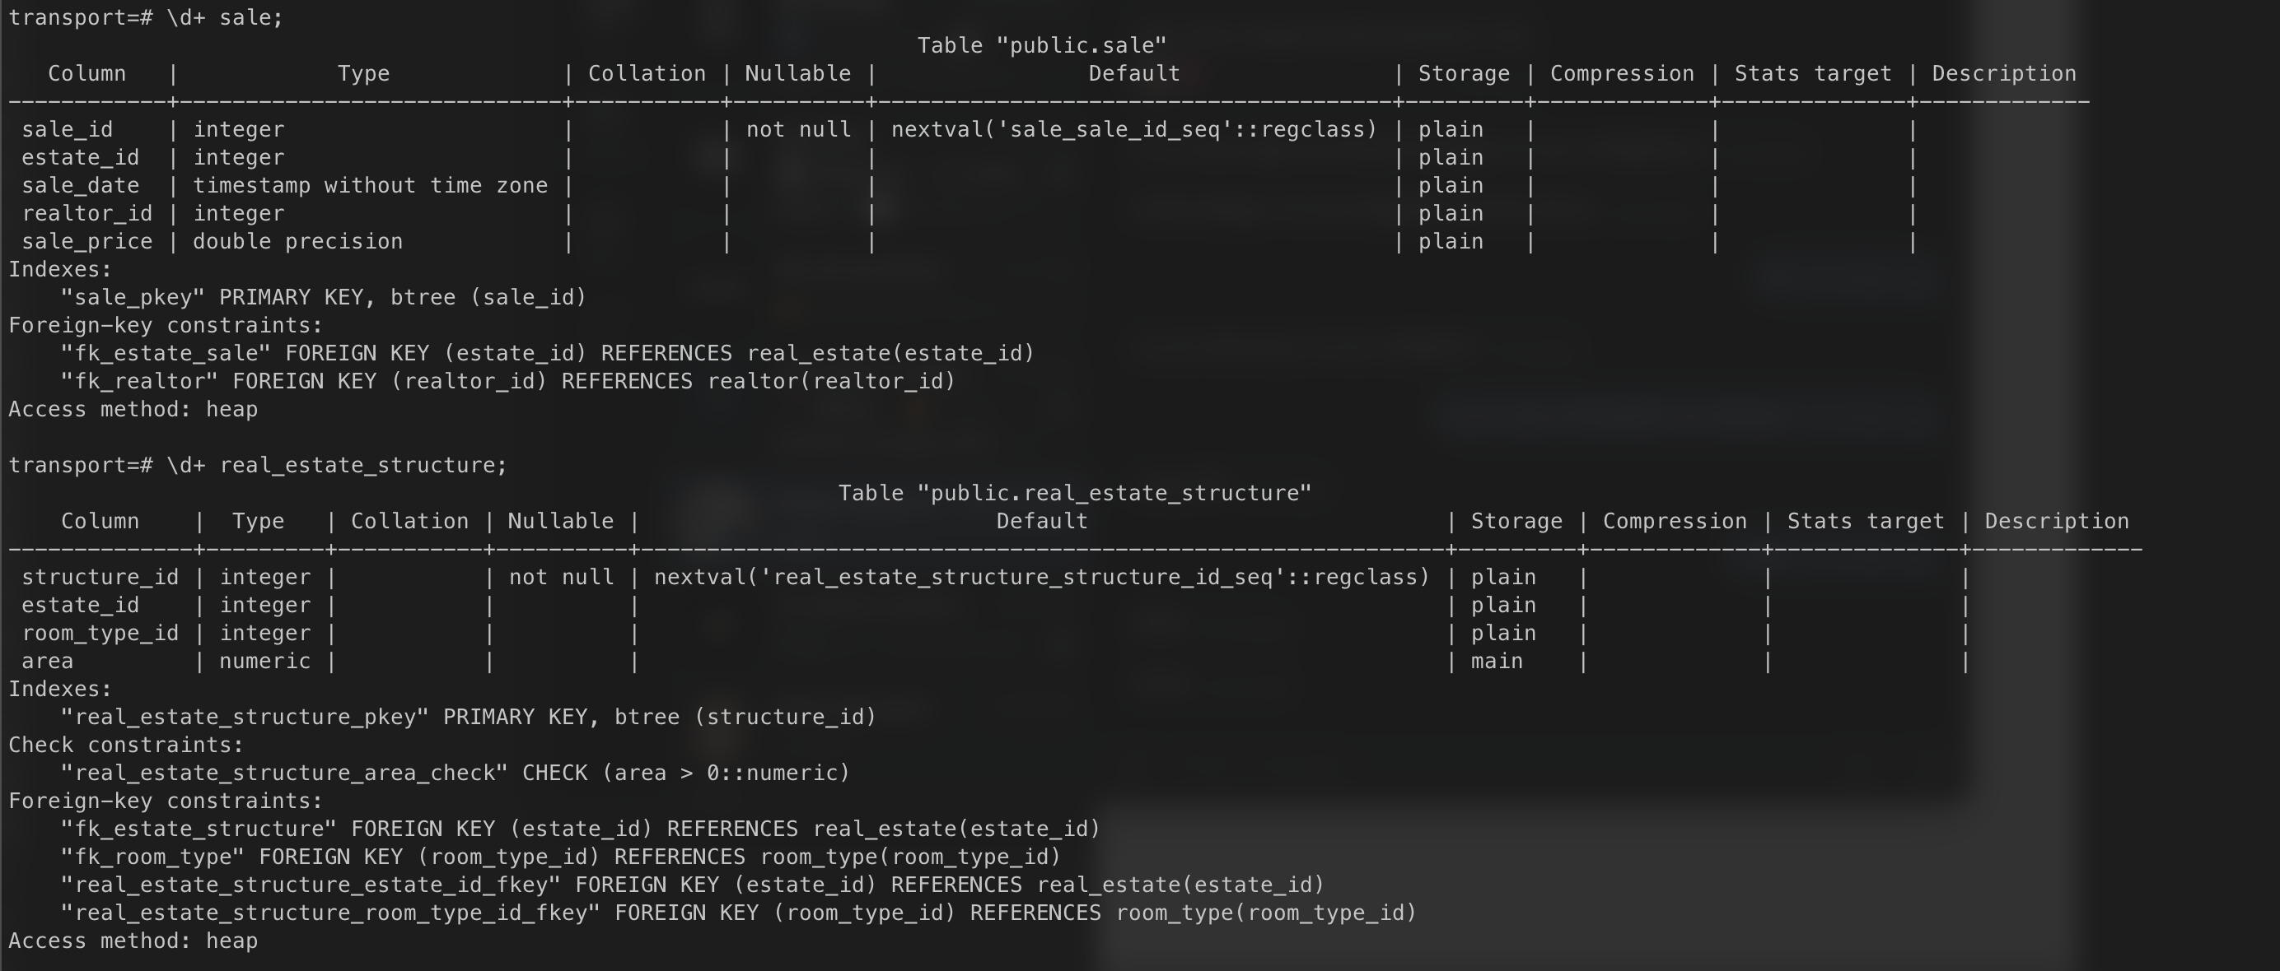

2. В таблице «Объекты недвижимости» добавить ограничение на столбец «Статус»: 1 или 0. Имя ограничения — stat_ob.

ALTER TABLE real_estate
ADD CONSTRAINT stat_ob
CHECK (status IN (0, 1));

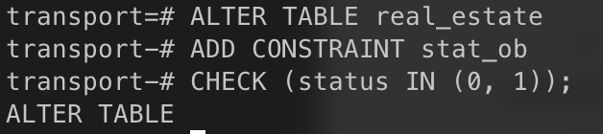

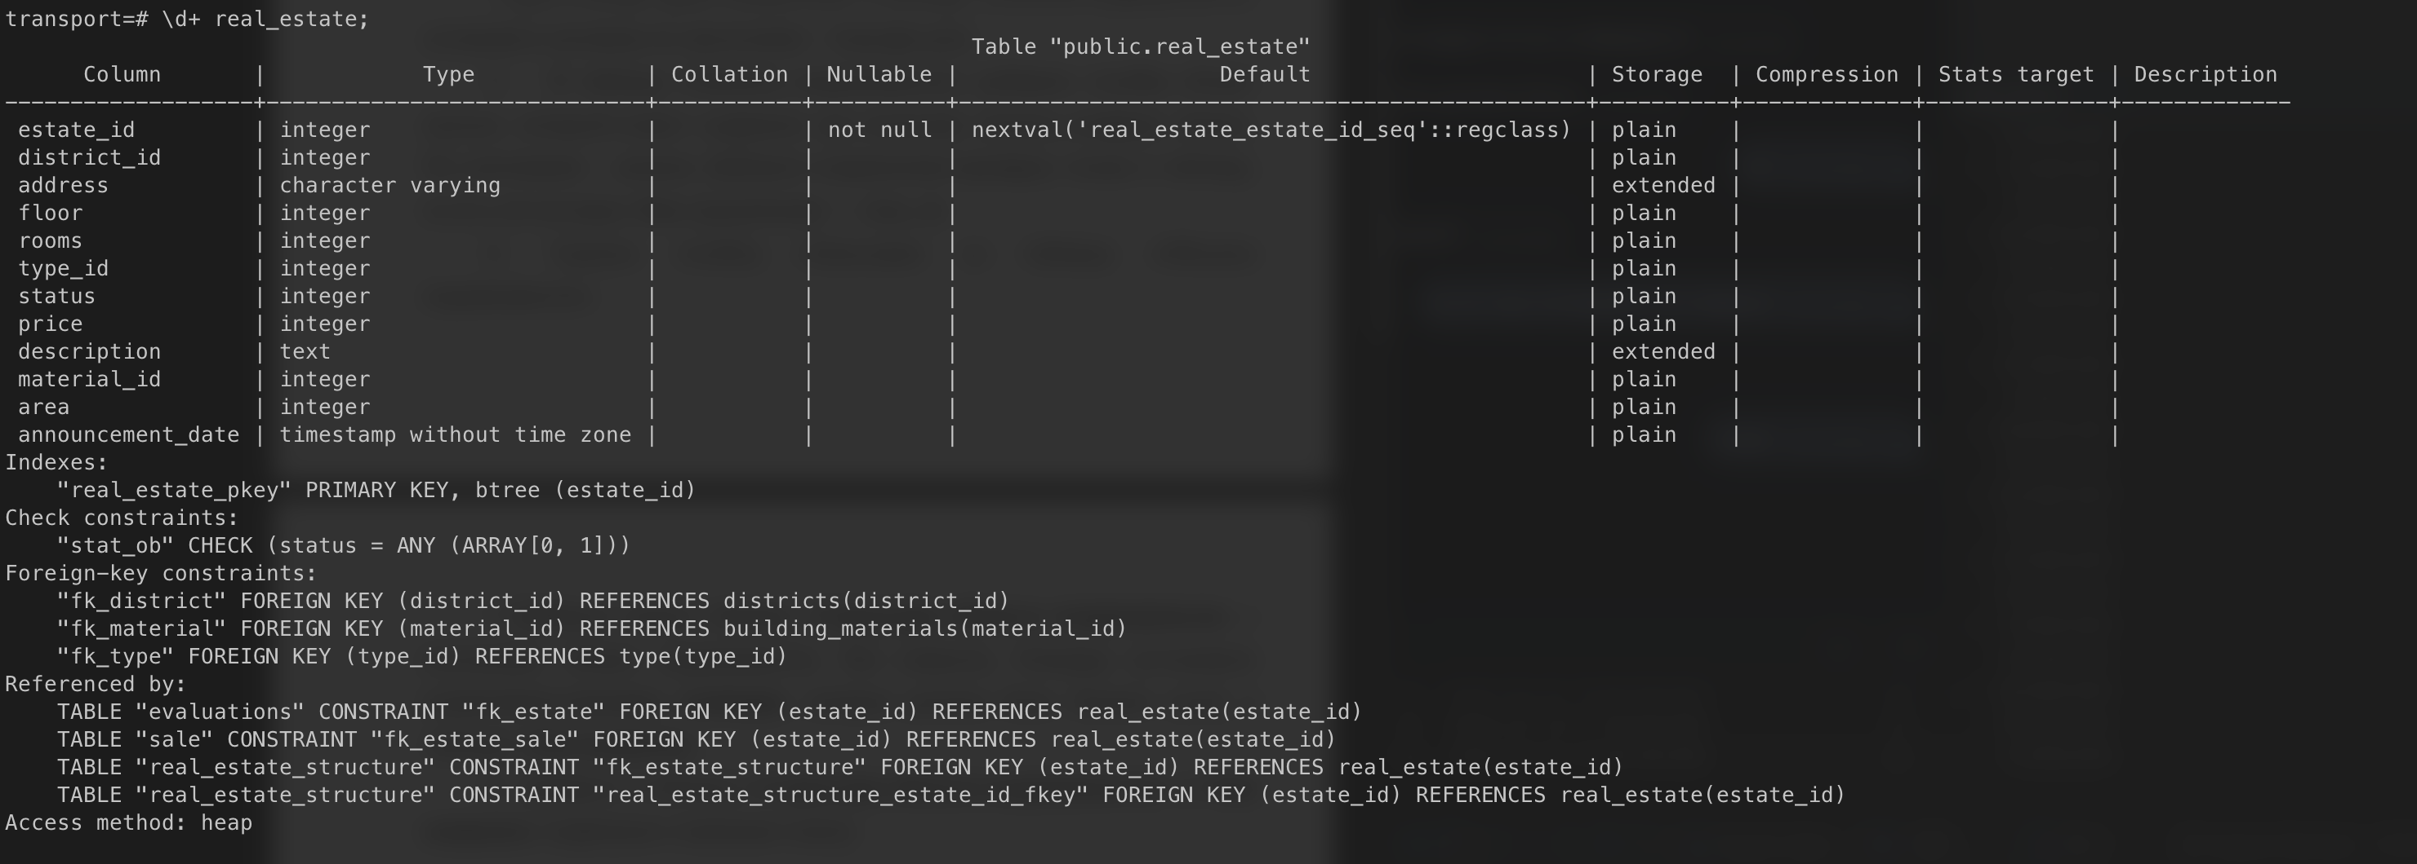

3. Поменять (одной командой) в таблице «Объекты недвижимости» типы столбцов «Площадь» и «Стоимость» на вещественный.

ALTER TABLE real_estate
ALTER COLUMN area TYPE NUMERIC,
ALTER COLUMN price TYPE NUMERIC;

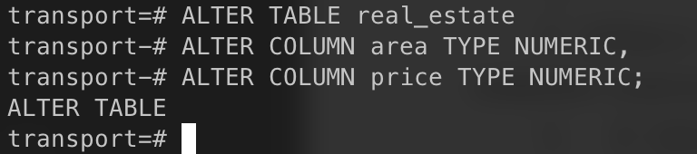

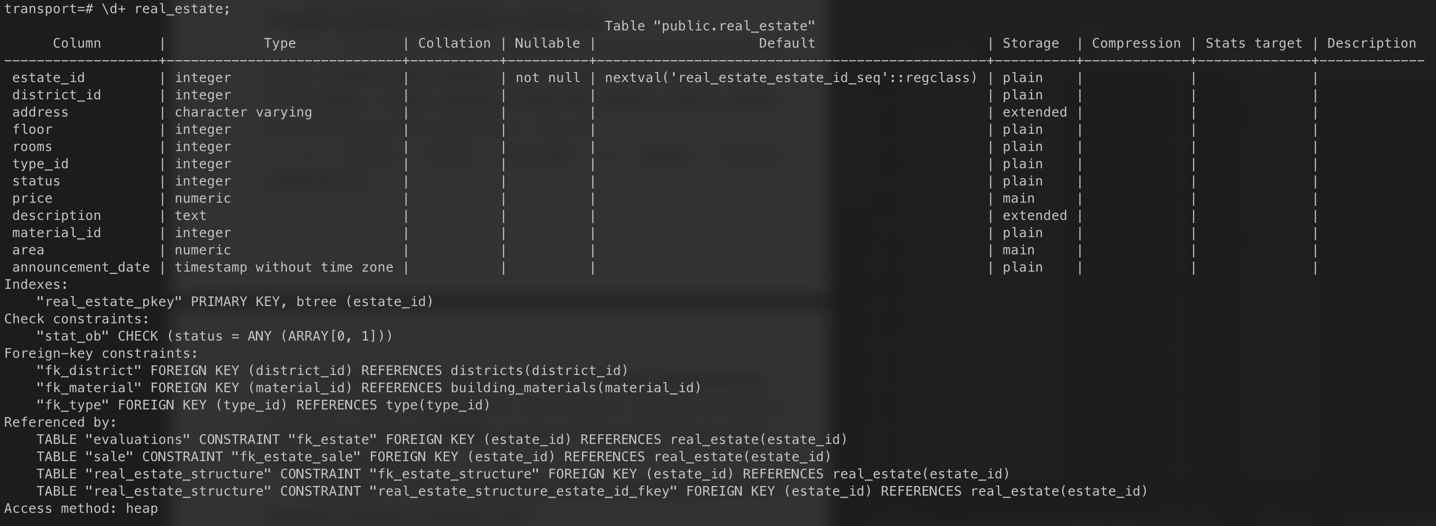

4. Для столбца «Дата объявления» в таблице «Объекты недвижимости» установить значение по умолчанию – текущая дата.

ALTER TABLE real_estate
ALTER COLUMN announcement_date SET DEFAULT CURRENT_DATE;

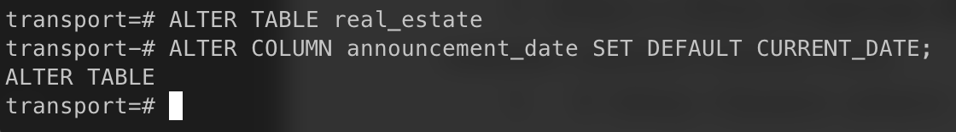

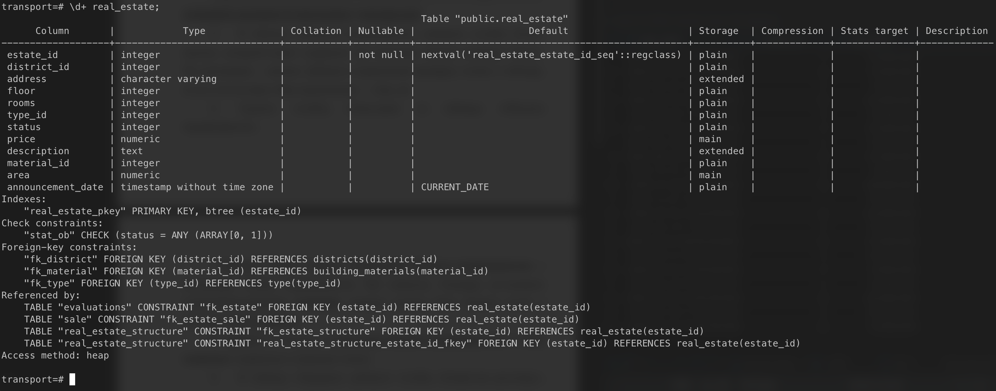

5. В таблицу «Объекты недвижимости» добавить столбец «Класс жилья», который может содержать три значения: эконом, комфорт, бизнес. По умолчанию – эконом. Добавьте ограничение-проверку только в таблицу, но не в её потомки. Имя ограничения — class_ob.

ALTER TABLE real_estate
ADD COLUMN housing_class VARCHAR(10) DEFAULT 'эконом',
ADD CONSTRAINT class_ob
CHECK (housing_class IN ('эконом', 'комфорт', 'бизнес'));

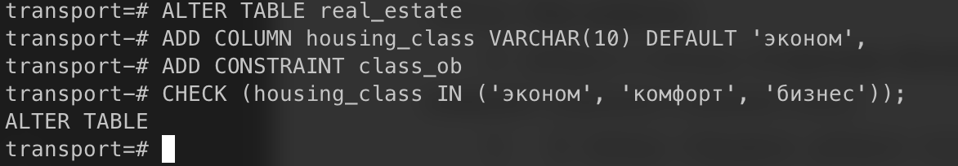

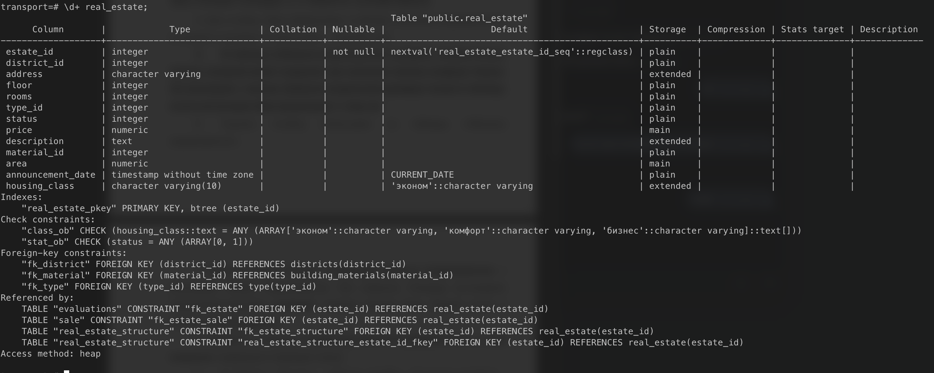
6. Удалить столбец «Описание» из таблицы «Объекты недвижимости».

ALTER TABLE real_estate
DROP COLUMN description;

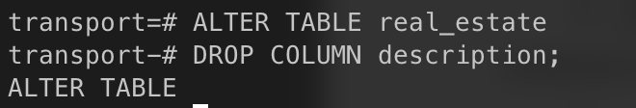

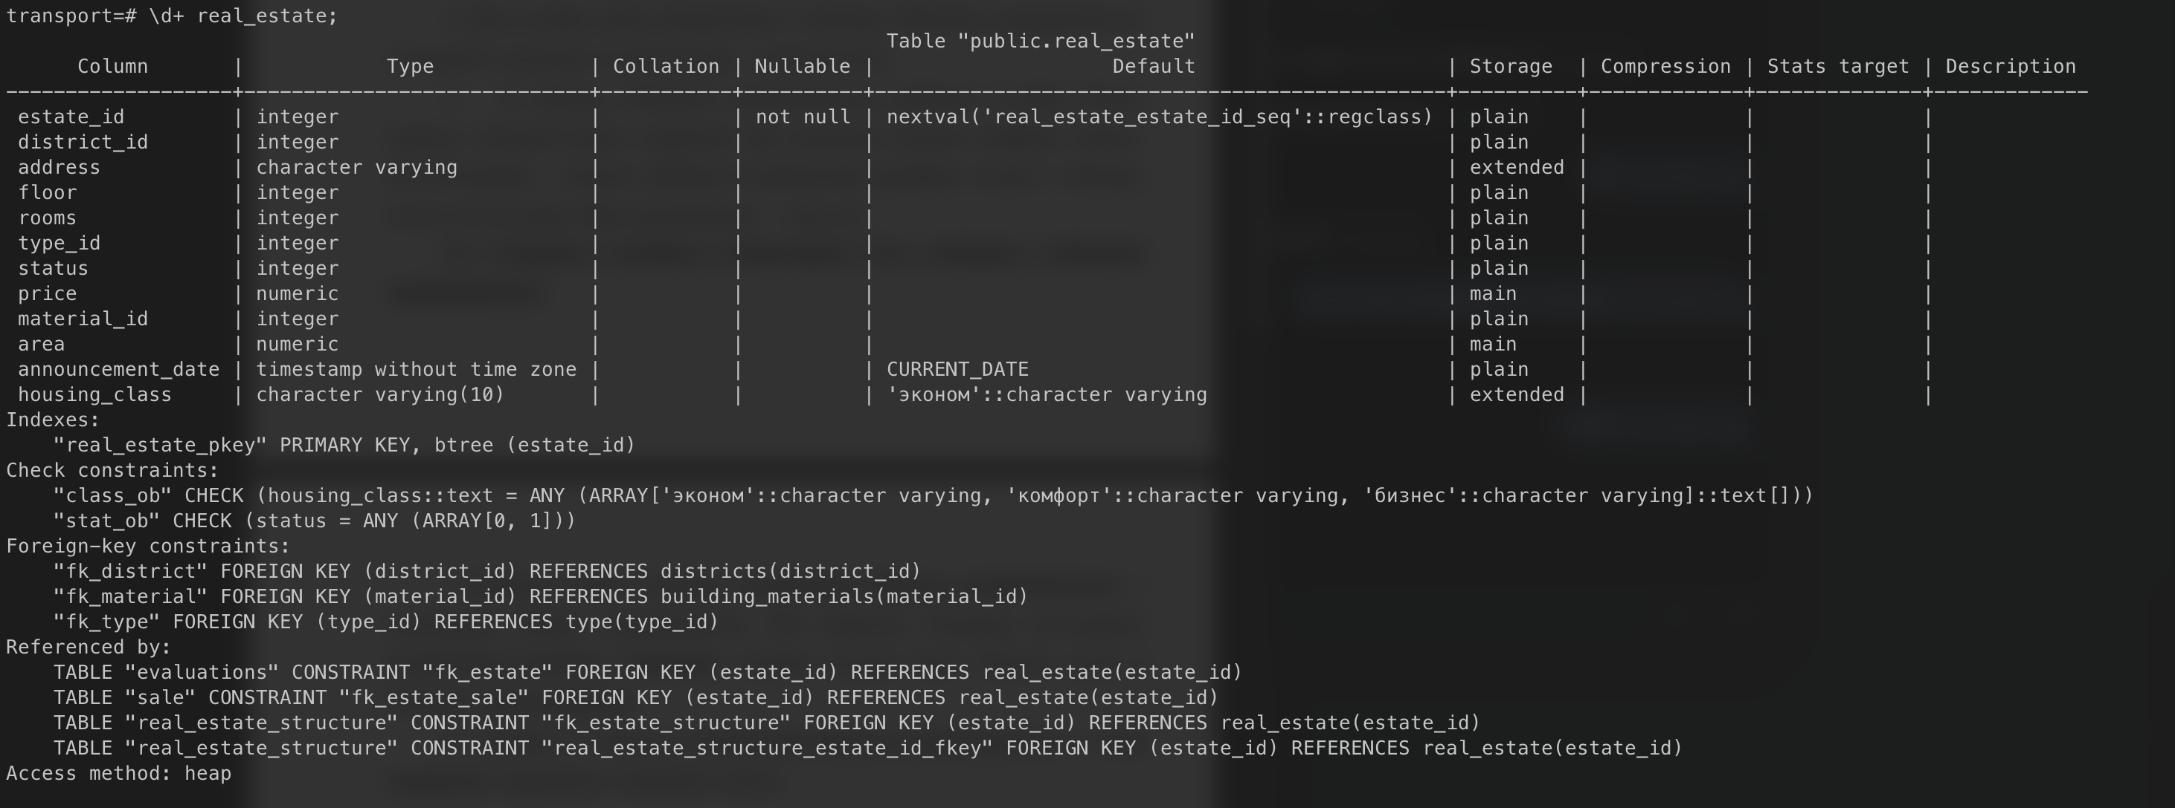

7. Добавьте новую таблицу «Структура объекта недвижимости» с колонками: Объект недвижимости, Тип комнаты, Площадь (установите ограничение-проверку площади, которая должна быть больше нуля) и таблицу «Тип комнаты».

CREATE TABLE room_type (
room_type_id SERIAL PRIMARY KEY,
room_type_name VARCHAR(50) NOT NULL
);

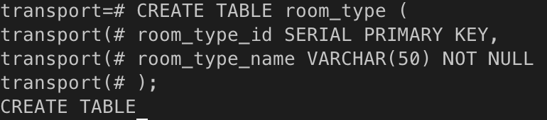

CREATE TABLE real_estate_structure (
structure_id SERIAL PRIMARY KEY,
estate_id INT REFERENCES real_estate (estate_id),
room_type_id INT REFERENCES room_type (room_type_id),
area NUMERIC CHECK (area > 0)
);

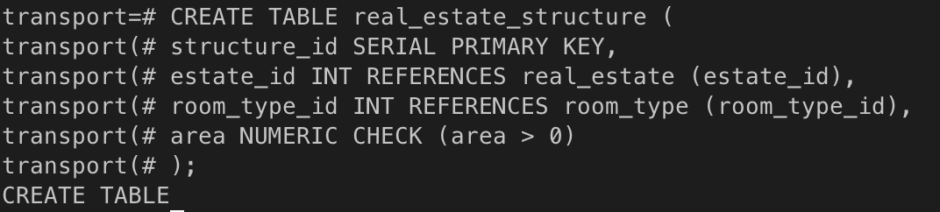

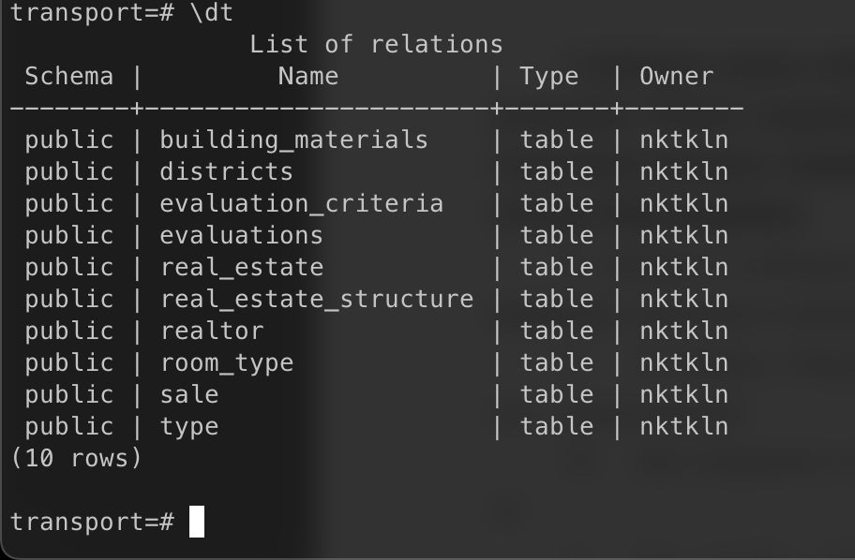

8. Добавьте в таблицы «Структура объекта недвижимости» и «Тип комнаты» первичные и внешние ключа.

ALTER TABLE real_estate_structure
ADD CONSTRAINT fk_estate_structure
FOREIGN KEY (estate_id)
REFERENCES real_estate (estate_id);

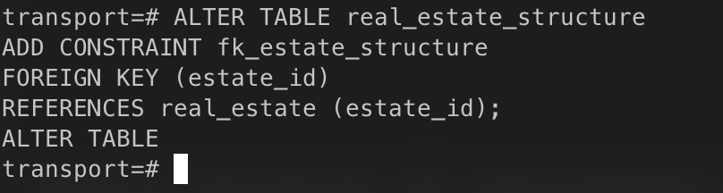

ALTER TABLE real_estate_structure
ADD CONSTRAINT fk_room_type
FOREIGN KEY (room_type_id)
REFERENCES room_type (room_type_id);

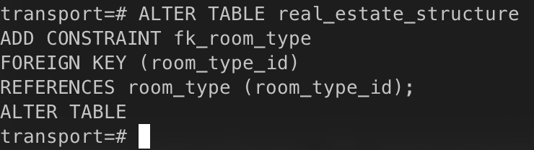

9. В таблицу «Продажа» добавьте столбец «Комиссия риэлтору», тип – вещественный.

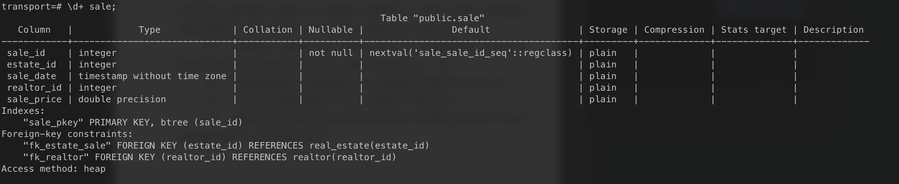

ALTER TABLE sale
ADD COLUMN realtor_commission NUMERIC;

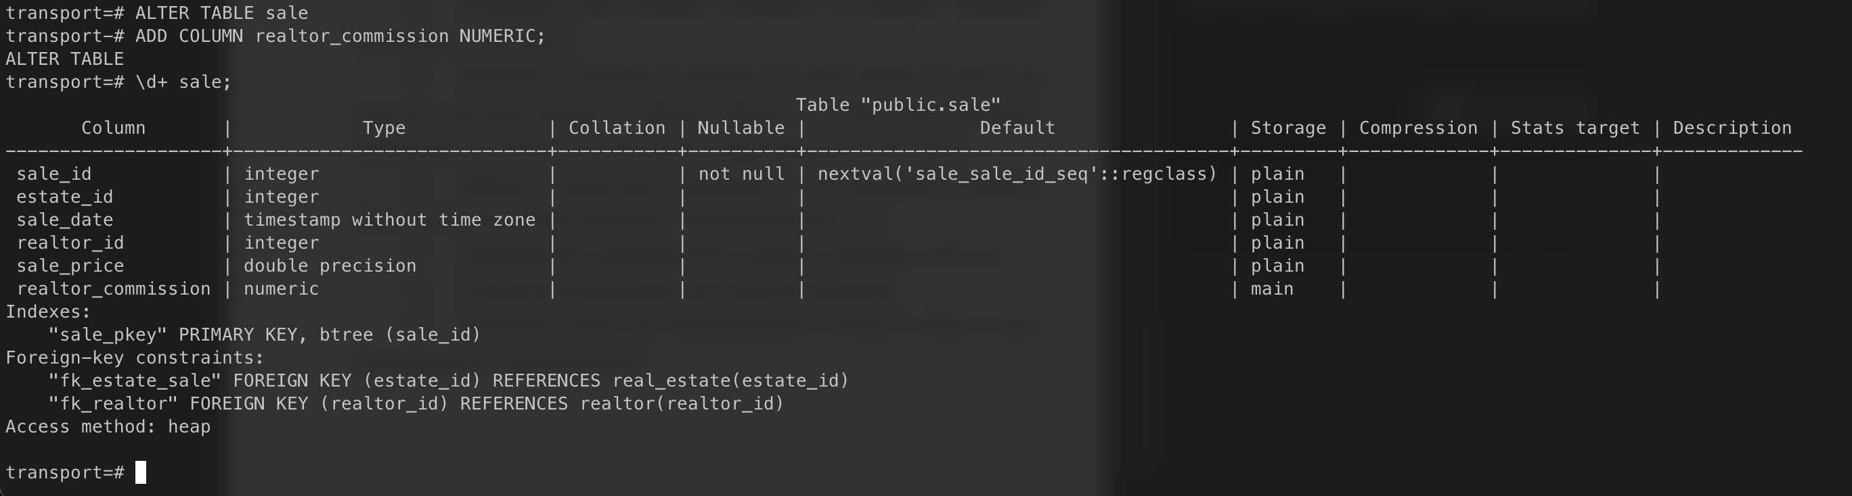

10. Для созданного столбца в п.9. добавьте значение по умолчанию – 10.

ALTER TABLE sale
ALTER COLUMN realtor_commission SET DEFAULT 10;
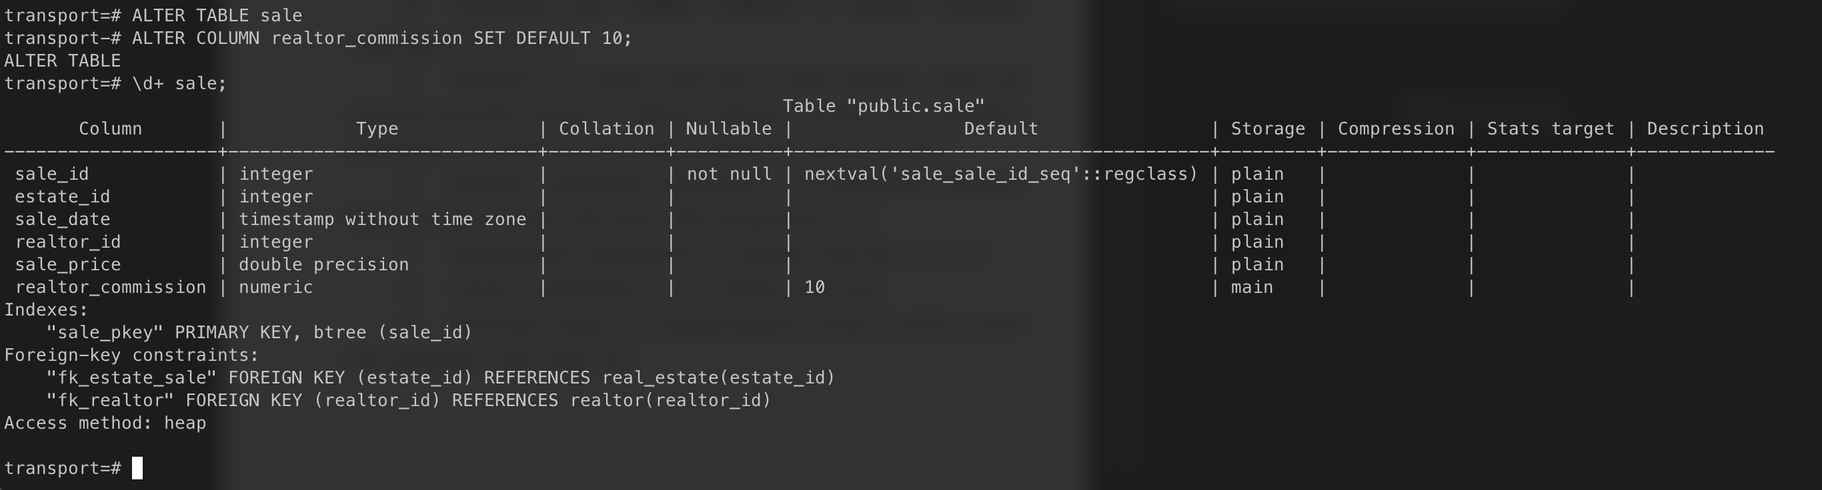
11. Для столбца «Код объекта» в таблице «Продажи» добавьте ограничение уникальности.

ALTER TABLE sale
ADD CONSTRAINT unique_estate_id UNIQUE (estate_id);

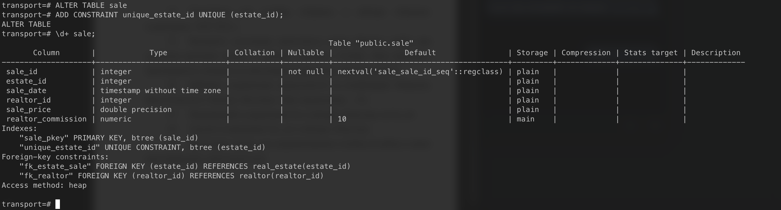

12. Настроить ссылочную целостность таким образом, чтобы при удалении риэлтора, в таблице «Продажи» столбцу «Код риэлтора» присваивалось значение «null».

ALTER TABLE sale
ADD CONSTRAINT fk_realtor
FOREIGN KEY (realtor_id)
REFERENCES realtor (realtor_id)
ON DELETE SET NULL;

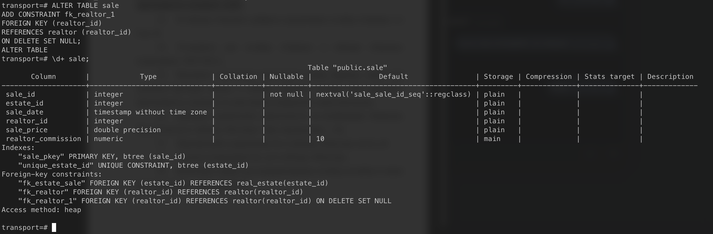

13. В таблице «Оценки» добавить ограничение столбца «Оценка»: от 0 до 10.

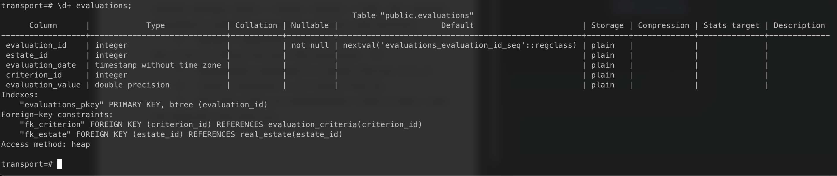

ALTER TABLE evaluations
ADD CONSTRAINT evaluation_check
CHECK (evaluation_value BETWEEN 0 AND 10);

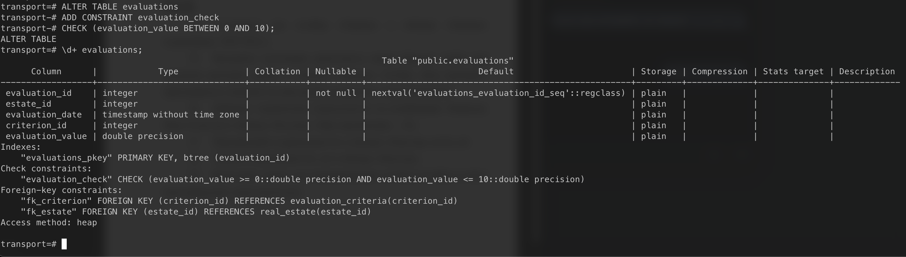

14. Установите для столбца «Оценка» в таблице «Оценки» ограничение NOT NULL.

ALTER TABLE evaluations
ALTER COLUMN evaluation_value SET NOT NULL;

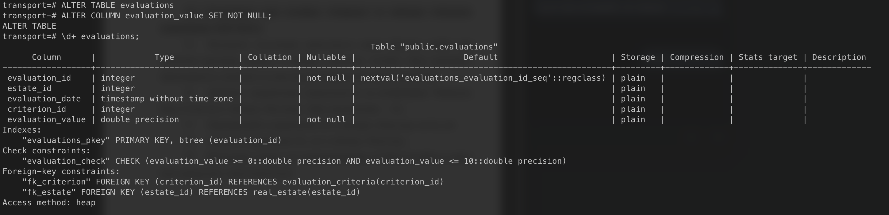

15. Настроить ссылочную целостность таким образом, чтобы при удалении критерия оценки, в таблице «Оценки» столбцу «Код критерия» присваивалось значение по умолчанию (определить самостоятельно).

ALTER TABLE evaluations
ALTER COLUMN criterion_id SET DEFAULT 1,
ADD CONSTRAINT fk_criterion
FOREIGN KEY (criterion_id)
REFERENCES evaluation_criteria (criterion_id)
ON DELETE SET DEFAULT;

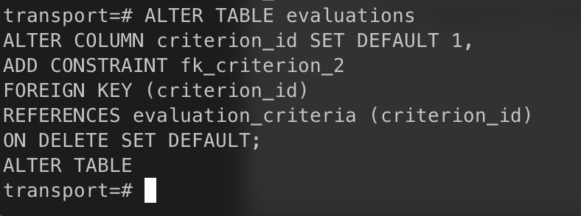

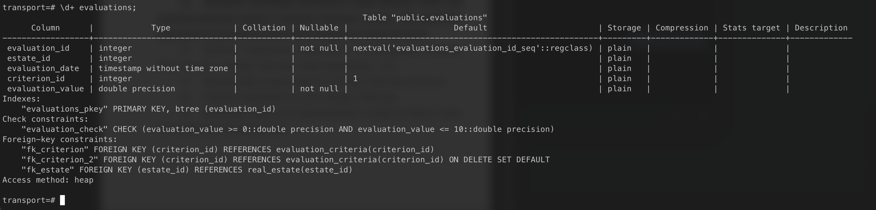

16. Добавить ограничение уникальности на комбинацию Фамилия, Имя, Отчество в таблице «Риэлтор». Имя ограничения — fio.

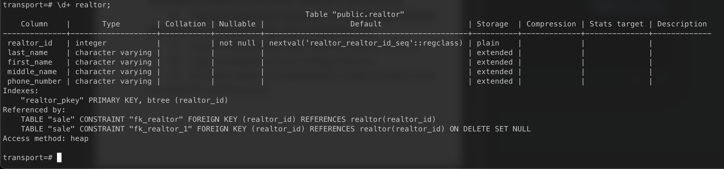

ALTER TABLE realtor
ADD CONSTRAINT fio
UNIQUE (last_name, first_name, middle_name);

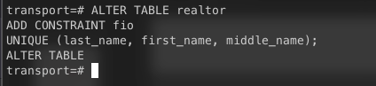

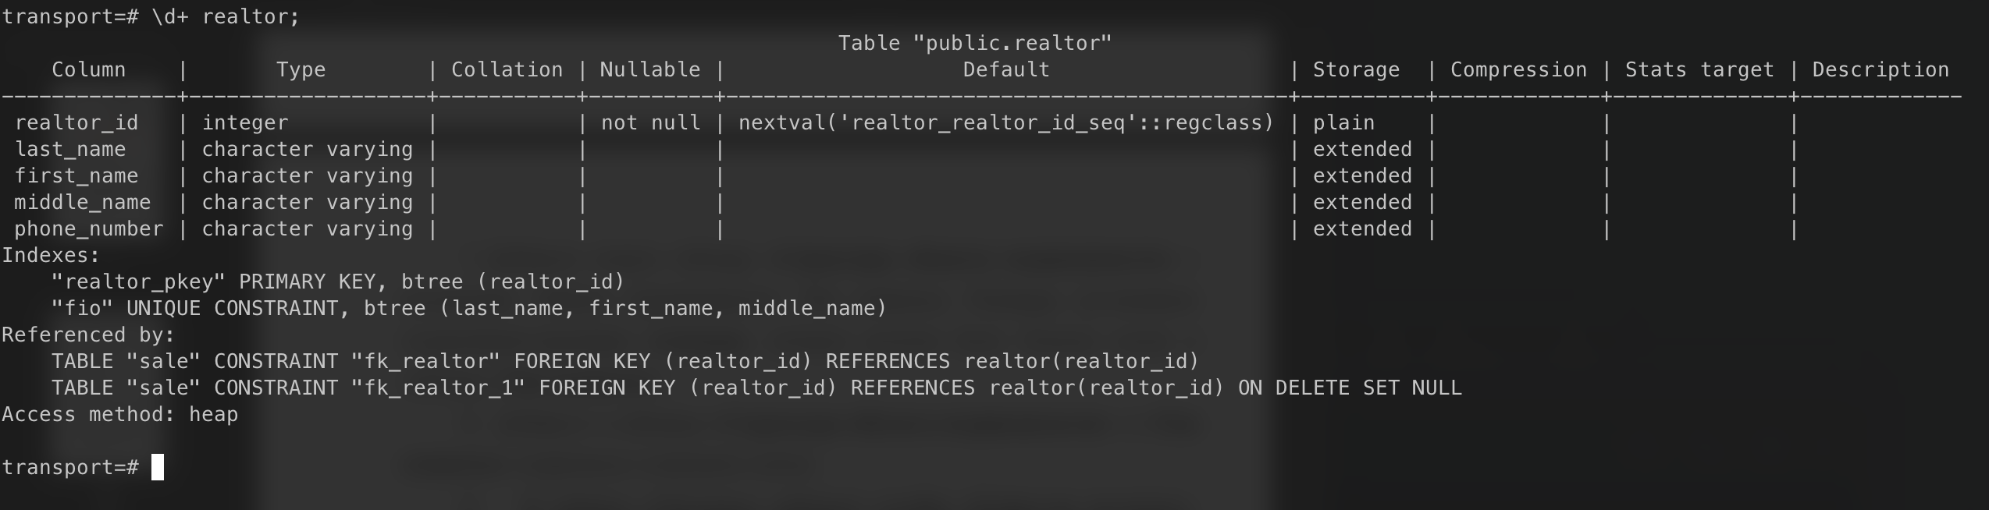

17. Переименуйте ограничение fio в таблице «Риэлтор» на fio_rel.

ALTER TABLE realtor
RENAME CONSTRAINT fio TO fio_rel;

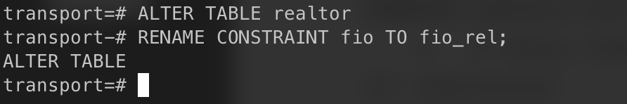
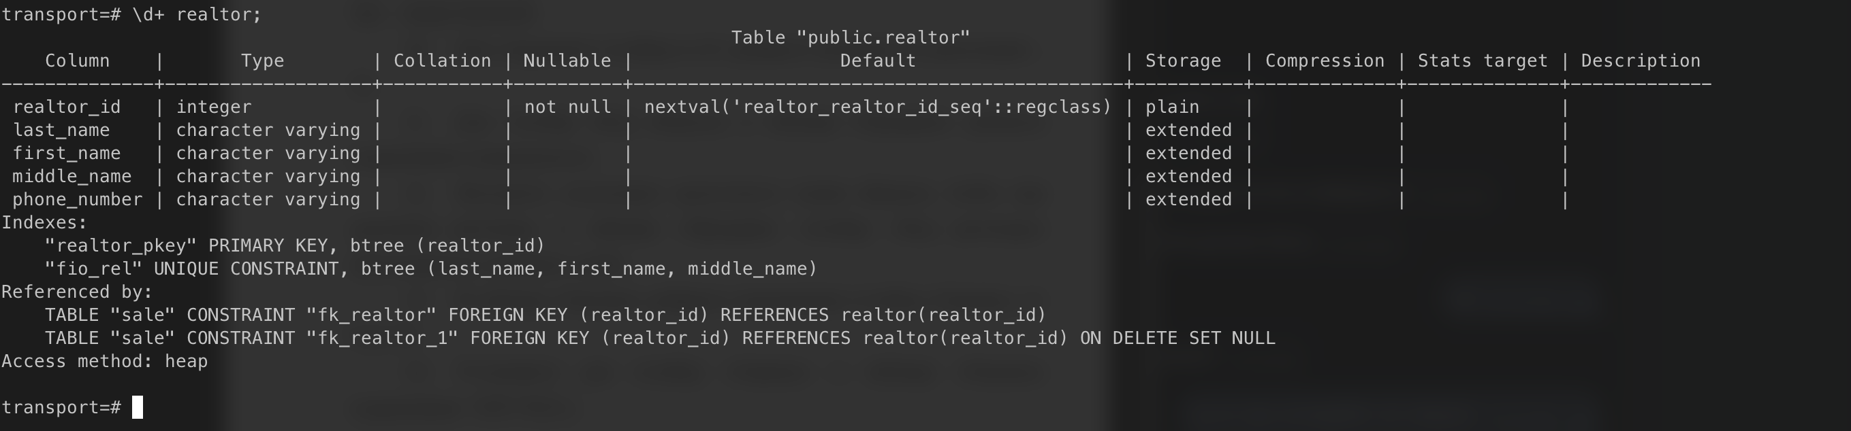

18. Удалите ограничение fio_rel в таблице «Риэлтор».

ALTER TABLE realtor
DROP CONSTRAINT fio_rel;
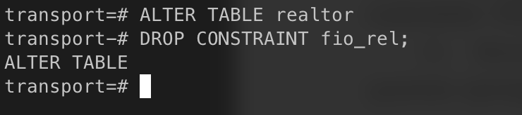

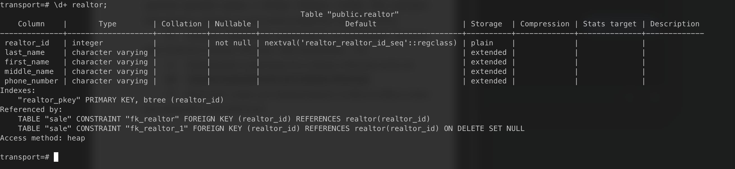

19. Выполнить запрос для переименования столбца (столбец и новое имя определить самостоятельно).

ALTER TABLE realtor
RENAME COLUMN phone_number TO contact_phone;

